Académie de Besançon Bac Pro
Travaux Pratiques de Chimie Organique
Identification de la vanilline par CCM

NOM : ……………………………………………………… Prénom : ……………………………………………… Classe : …………………………….

🔬 Problématique
— Léa : « T'as regardé les ingrédients sur ce yaourt ? Il dit 'arôme vanille'… et sur celui de ma mère c'est marqué 'extrait naturel de vanille'. C'est pareil non ? »
— Maxime : « Sûrement pas ! La vanilline naturelle vient de la gousse de vanille, ça coûte une fortune. L'arôme de synthèse c'est de l'éthylvanilline, trois fois plus puissante et bien moins chère à fabriquer. »
— Léa : « Mais comment on prouve qu'il y a vraiment de la vraie vanilline dedans ? Le fabricant peut pas mettre n'importe quoi sur l'étiquette ? »
— Maxime : « On a TP cet après-midi… on va extraire et analyser tout ça ! »
➜ À partir de sucre vanillé, sucre vanilliné et d'une gousse de vanille, vous allez extraire les arômes puis les identifier par chromatographie sur couche mince (CCM).

Comment identifier et distinguer la vanilline naturelle de l'éthylvanilline de synthèse dans des produits alimentaires du quotidien ?

Réaliser des synthèses en chimie organique
Capacités | Connaissances
Réaliser et interpréter une chromatographie sur couche mince ou sur colonne. | Savoir que la chromatographie est une méthode de séparation et d’identification d’espèces chimiques.

Rappel de cours — CCM
La CCM sépare et identifie des espèces chimiques selon leur affinité pour la phase stationnaire (gel de silice) et la phase mobile (éluant : cyclohexane + éthanoate d'éthyle).
Facteur de rétention : Rf = distance parcourue par le soluté ÷ distance parcourue par l'éluant.
Deux taches ont le même Rf → même espèce chimique. Si Rf différents → espèces différentes.

⚠ ATTENTION — Le cyclohexane est très inflammable et nocif. Manipuler sous la hotte. Pas de flamme nue. Lunettes et gants obligatoires.
1. Dépôt des solutions sur la plaque
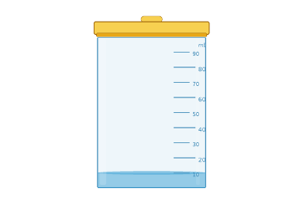

  - Après avoir mis les lunettes, mesurer 10 mL d'éluant et les verser dans la cuve. Fermer et laisser saturer.

  - Sur la plaque CCM (côté mat), tracer un trait au crayon à 1 cm du bord inférieur. Marquer 4 points numérotés 1 à 4.
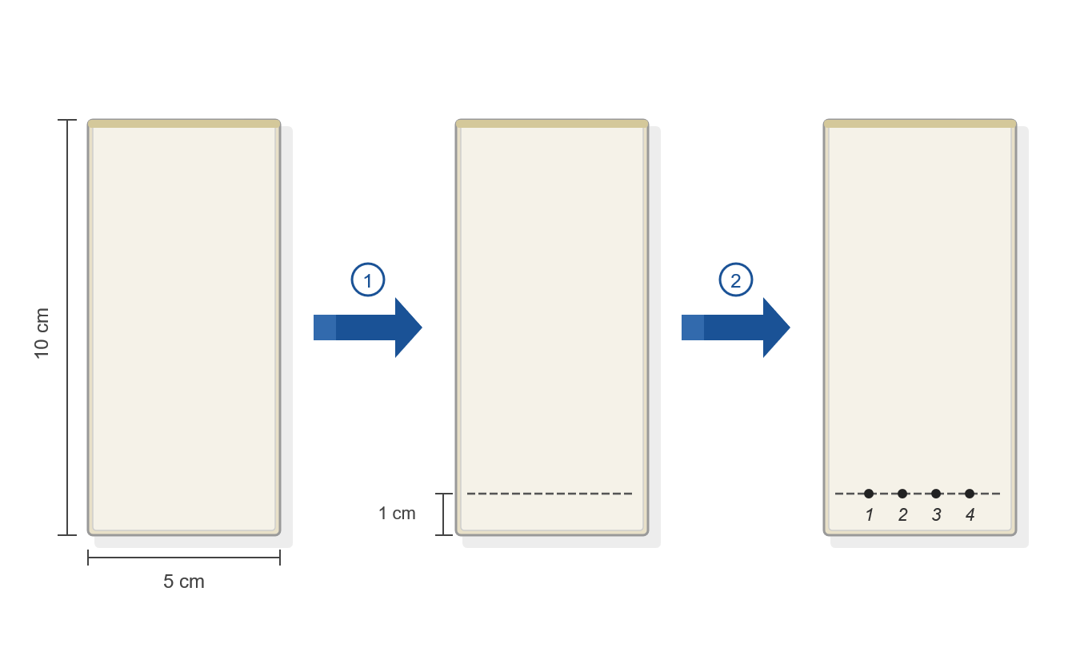

  - Préparer devant chaque flacon contenant les différentes solutions un capillaire. Ne pas les mélanger.
- Déposer, au point 1 et à l'aide d'un capillaire, une goutte de la solution 1.
Sécher le dépôt à l'aide d'un sèche-cheveux.
Renouveler le dépôt d'une goutte de la solution 1 au même endroit.
Sécher à nouveau. Au total il faut faire trois dépôts au même endroit.
- Réaliser de même, au point 2, trois dépôts d'une goutte de la solution 2, en séchant la plaque entre deux dépôts.
- Faire de même pour la solution 3.
- Faire un seul dépôt de la solution 4 de vanilline dans l'éthanoate d'éthyle.

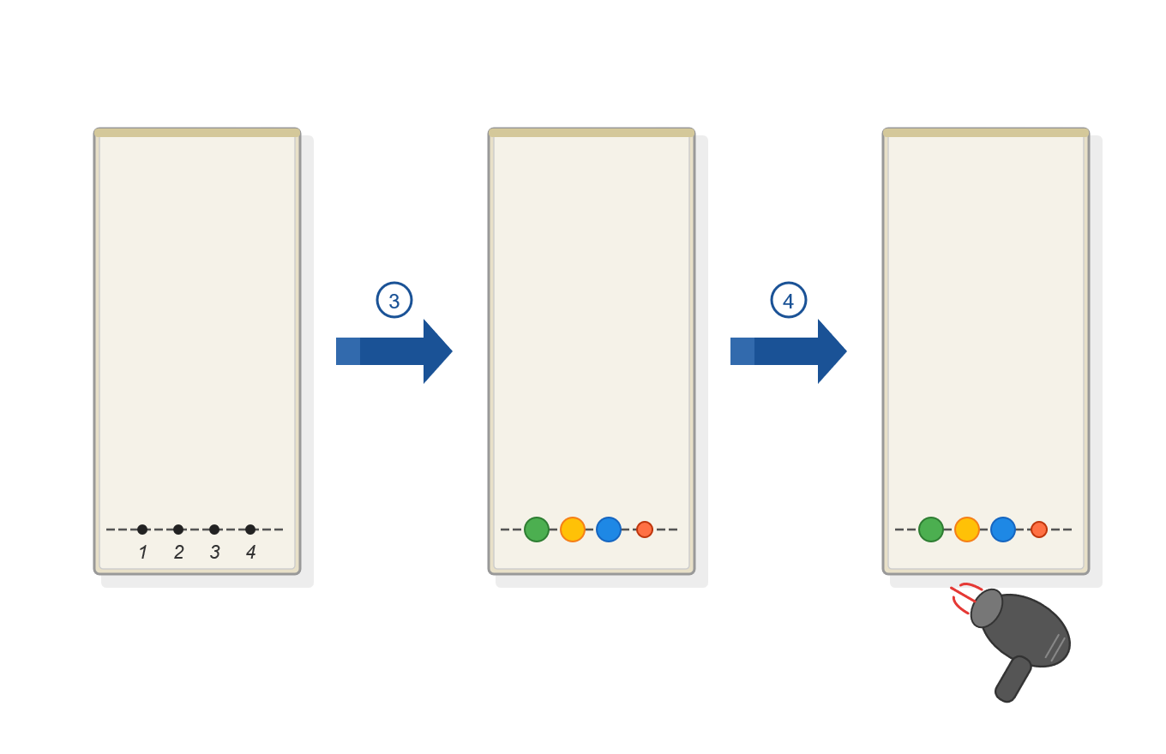
2. Élution

- Placer délicatement la plaque verticalement dans la cuve. Le niveau de l'éluant doit être en dessous de la ligne des dépôts. Ne plus déplacer la cuve.
- Observer la migration du solvant sur la plaque.
- Retirer la plaque quand le front du solvant arrive à 1 cm du bord supérieur. Marquer immédiatement le front au crayon. Sécher.
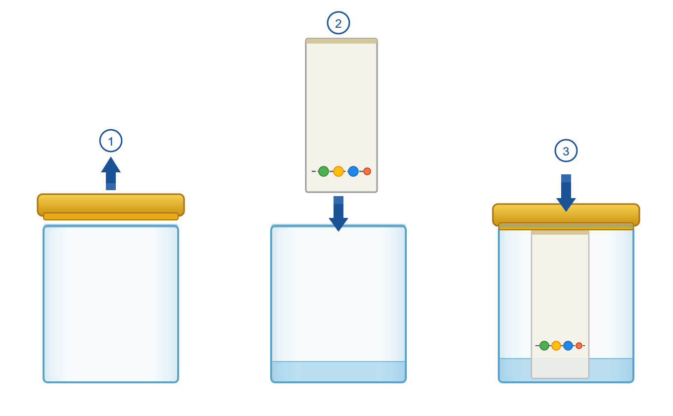

3. Révélation et observation

  - L'observation directe de la plaque de chromatographie vous permet-elle de conclure sur la migration des substances ?
……………………………………………………………………………………………………………………
  - Placer votre plaque de chromatographie sous la lampe UV. Qu'observe-t-on ?
……………………………………………………….…………………………………………………………..
  - Entourer d'un trait de crayon fin les positions et formes des taches repérables lors de l'éclairage à la lumière ultraviolette.
  - Pointer leur centre.

4. Analyse et conclusion
Compléter le tableau d'analyse des chromatogrammes.
Échantillon | Tache n°1  (la plus basse) | Tache n°2 | Tache n°3 | Tache n°4 | Tache n°5  (la plus haute)
n°1 : sucre vanillé
n°2 : sucre vanilliné
n°3 : gousse de vanille
n°4 : vanilline (témoin)

4.1. Y a-t-il des espèces chimiques identiques dans les solutions étudiées ?
…………………………………………………………………………………………………………………………………………………………………………
4.2. Le sucre vanillé et le sucre vanilliné contiennent-ils les mêmes produits ?
……………………………………….……………………………………………………………………………………………………………………

5. Calcul des rapports frontaux (Rf)

Relever sur le chromatogramme les distances (en mm) et compléter le tableau :
Substance | Distance parcourue par la tache h (mm) | Distance du front H (mm) | Rf = h / H
Vanilline (Sol. 4)
Éthylvanilline (Sol. 2)

Rappel : Rf = distance parcourue par le soluté ÷ distance parcourue par l'éluant

5.1 Comparer les Rf de la vanilline et de l'éthylvanilline.
………………………………………………………………………………………………………………………………………………………….
5.2 La CCM permet-elle de les distinguer ?
………………………………………………………………………………………………………………………………………………………….
5.3 Conclure sur la composition des produits testés.
………………………………………………………………………………………………………………………………………………………….

📋 Fiche Professeur

Les différentes formes de la vanille

🌿 Naturelle : la vanilline
Découvert en 1874, l'arôme de la vanille est bien spécifique. Il est dû à la vanilline, extraite de la gousse de vanille. La vanilline est classée en tant que substance aromatisante naturelle. Les arômes naturels doivent provenir de matières premières végétales ou animales.

🏭 Identique nature : la vanilline industrielle
L'industrie des arômes a appris à analyser les molécules qui composent un arôme. Si la structure chimique d'un arôme est connue, il suffit d'utiliser les outils chimiques pour copier la molécule et la reproduire industriellement dans une usine chimique.
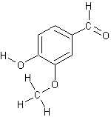
Lorsque la structure chimique d'un arôme naturel est copiée à l'identique, on obtient un arôme « identique nature ». Les arômes « naturel » et « identique nature » présentent des saveurs rigoureusement identiques tant en termes de goût que de structure chimique.
La vanilline est l'archétype d'un arôme identique nature. On ne peut pas la qualifier d'« artificielle » du fait qu'elle existe dans la nature et que l'homme a simplement réussi à la reproduire.
La vanilline ou 3-Méthoxy-4-hydroxybenzaldéhyde

⚗️ Artificielle : l'éthylvanilline

Les scientifiques ont la possibilité d'utiliser la chimie pour modifier les molécules et ainsi renforcer et améliorer le goût. Par exemple, l'éthylvanilline est une version plus puissante de la vanilline naturelle : elle est trois à quatre fois plus forte que la vanilline.

L'éthylvanilline ou 3-éthoxy-4-hydroxybenzaldéhyde

⚖️ Législation européenne
Au contraire des États-Unis, où les règles stipulent que les arômes doivent être qualifiés de naturels ou d'artificiels, la législation européenne n'exige que l'utilisation du terme « arôme ». Si la substance est naturelle, l'étiquette indiquera « arôme naturel ». S'il est identique nature ou artificiel, l'étiquette indiquera simplement « arôme ».

🧪 Préparation des solutions

Expérience préliminaire — Solution 4 : vanilline pure
Préparer pour l'ensemble de la classe une solution de 0,2 g de vanilline dans 20 mL d'éthanoate d'éthyle. La vanilline utilisée ici est le produit pur commercialisé (se trouve auprès des mêmes fournisseurs que les produits chimiques). La solution ainsi préparée constitue la solution 4.

Extraction des arômes par solvant
Objectifs : Extraire l'arôme du sucre vanillé, du sucre vanilliné et d'une gousse de vanille par extraction au solvant.

Extraction de l'arôme du sucre vanillé → Solution 1
- Dans un erlenmeyer, peser environ 5 g de sucre vanillé.
- Mesurer à l'éprouvette 30 mL d'eau distillée.
- Agiter jusqu'à dissolution complète du sucre.
- Après avoir mis les lunettes de protection, mesurer 10 mL d'éthanoate d'éthyle et les verser dans l'erlenmeyer.
- Ajouter une spatulée de chlorure de sodium.
- Verser l'ensemble de la solution dans l'ampoule à décanter.
- Agiter et laisser décanter (le bouchon est enlevé).
- Couler et jeter la phase inférieure (aqueuse) dans un bécher.
- Couler la phase supérieure (organique) dans un flacon étiqueté sucre vanillé (solution 1).

Extraction de l'arôme du sucre vanilliné → Solution 2
- Dans un erlenmeyer, peser environ 5 g de sucre vanilliné.
- Mesurer à l'éprouvette 30 mL d'eau distillée.
- Agiter jusqu'à dissolution complète du sucre.
- Après avoir mis les lunettes de protection, mesurer 10 mL d'éthanoate d'éthyle et les verser dans l'erlenmeyer.
- Ajouter une spatulée de chlorure de sodium.
- Verser l'ensemble de la solution dans l'ampoule à décanter.
- Agiter et laisser décanter (le bouchon est enlevé).
- Couler et jeter la phase inférieure (aqueuse) dans un bécher.
- Couler la phase supérieure (organique) dans un flacon étiqueté sucre vanilliné (solution 2).

Extraction de l'arôme d'une gousse de vanille → Solution 3
- Peser un morceau de gousse de vanille d'environ 1 g.
- Le découper en petits morceaux et les introduire dans un erlenmeyer.
- Ajouter environ 10 mL d'éthanoate d'éthyle.
- Introduire un barreau aimanté.
- Boucher l'erlenmeyer et agiter durant 20 min à l'aide d'une agitation magnétique.
- Filtrer.
- Recueillir le filtrat dans un petit flacon. Étiqueter ce flacon (solution 3).

